100 000 людей із 110+ країн вибрали імена для екзопланетних систем
на святкуванні 100-річчя Міжнародного астрономічного союзу.
Переможці назв Національного конкурсу в Україні

17 грудня 2019 року на прес-конференції в Парижі (Франція) оголошено назви 110+ екзопланет та зір, запропонованих у рамках проекту IAU100 NameExoWorlds і святкування 100-річчя Міжнародного астрономічного союзу (МАС)*. У проекті в 2019 році 110+ країн організували національні кампанії для безпосередньої участі понад 780 000 людей у всьому світові, які пропонували та вибирали імена для кожної екзопланети та зорі, навколо якої вона обертається.
Проект IAU100 NameExoWorlds привернув велику увагу, оскільки громадськість охоче використовувала цю захоплюючу можливість запропонувати значущі, творчі та унікальні назви системи «зоря+екзопланета» для своїх країн. Це лише другий раз в історії, коли міжнародний проект призвів до іменування зір та екзопланет. Загалом, із 110+ країн надійшло 360 000 пропозицій щодо імен. Національний комітет кожної країни зводив свої пропозиції до списку національних кандидатів, які були представлені громадськості для їх голосування. Всього 420 000 людей проголосували за своїх бажаних кандидатів. Проект матиме тривалий вплив, оскільки назви-переможці будуть використовуватися паралельно з існуючою науковою номенклатурою, яка зараховується особі, групі чи установі, яка їх запропонувала.
"Астрономічні спостереження виявили понад 4000 планет, що обертаються навколо інших зір - так званих екзопланет. Кількість відкриттів продовжує подвоюватися приблизно кожні півтора року, виявляючи чудові нові популяції планет, привертаючи увагу до нашої власної Землі та Сонячної системи. Більшість зір на небі, ймовірно, мають свої власні планетні системи - вони є скрізь. Серед астрономів та громадськості зростає зацікавленість присвоювати власні імена для інших небесних об’єктів Всесвіту, як це робиться для тіл Сонячної системи», - зауважує Ерік Мамаєк, співголова Міжнародного комітету NameExoWorlds.
Міжнародний проект IAU100 NameExoWorlds був задуманий з метою поінформованості про наше місце у Всесвіті та для роздумів про те, як Землю потенційно сприйме цивілізація на іншій планеті. Оскільки МАС є організацією, відповідальною за присвоєння офіційних позначень та імен небесних тіл, урочистості IAU100 у 2019 році були використані як особлива нагода, щоб запропонувати кожній країні можливість назвати одну планетарну систему, що містить зорю та її планету. Керівник проекту IAU100 NameExoWorlds, Едуардо Монфардіні Пентеадо, сказав: "Кампанія IAU100 NameExoWorlds надала громадськості унікальну можливість назвати понад 100 нових світів та їхніх зір, а також допомогти МАС створити продуману систему іменування для назв майбутніх відкриттів у цих системах».
Зоря, яку МАС призначив для назви кожній країні, є достатньо яскравою, щоб її можна було спостерігати через невеликі телескопи з території цієї країни. Відповідні національні комітети, дотримуючись методології та вказівок, встановлених Наглядовим комітетом IAU100 NameExoWorlds, були організаціями, відповідальними за створення умов для участі громадськості, поширення проекту в країні та розвитку системи голосування.
Названі екзопланети, ймовірно, є великими газовими гігантами (на кшталт Юпітера, Сатурна, Урана, Нептуна), і всі вони були відкриті одним із двох методів виявлення: транзитний метод - коли спостерігається, що планети проходять перед зорею та блокують частину світла зорі; метод променевої швидкості - коли ретельне вимірювання спектра зорі виявляє, що промінь світла зміщується вперед і назад під впливом сили тяжіння її планет. Саме транзитний метод був використаний лауреатами Нобелівської премії 2019 року з фізики Мішелем Майором і Дідьє Кело за відкриття «екзопланети, що обертається навколо зорі сонячного типу» ще в 1995 році.
Деякі приклади нових назв МАС для екзопланет та їх зір:
Ірландія: Імена міфологічних собак (Бран, Туйрен) з ірландської легенди «Народження Брана» для планети HAT-P-36b (Бран), що обертається навколо зорі HAT-P-36 (Tuiren) у сузір’ї Canes Venatici (Мисливські собаки).
Йорданія: Назви стародавніх міст та заповідних територій на півдні Йорданії для екзопланети WASP-80b (Wadirum), що обертається навколо зорі WASP-80 (Петра) у сузір'ї Орла.
Малайзія: назви дорогоцінних каменів малайською мовою для екзопланети HD 20868 b (Байдурі), що обертається навколо зорі HD 20868 (Інтан) у сузір'ї Піч.
Буркіна-Фасо: Нові назви планети HD 30856 b (Накамбе) та її зорі HD 30856 (Мухун) відносять до місцевих назв для відомих річок Буркіна-Фасо. Відповідно, система лежить у сузір’ї річки Еріданус (Річка).
На знак визнання Організацією Об’єднаних Націй 2019-го року як Міжнародного року корінних мов, носіям корінних мов було запропоновано запропонувати імена з цих мов, а кілька десятків вибраних імен саме є корінною етимологією. Так, у Аргентині переможну пропозицію подав учитель та лідер корінної громади Мокойт. Нові назви для планети HD 48265 b (Naqaya) та зорі HD 48265 (Nosaxa) означають "брат-родич" (мається на увазі всі люди як "брати") та весна (буквально, новий рік) відповідно, у Мокітській мові.
Україні була виділена планетна система HAT-P-15, що знаходиться в сузір’ї Персея. Зоря у цій системі є жовтим карликом (тип G) і поки що недосяжна для спостережень наземними телескопами. Екзопланета HAT-P-15b була відкрита в 2010 році, знаходиться на відстані 0.0965 а.од. від зорі, є газовою планетою-гігантом з масою 1,94 мас Юпітера і орбітальним періодом 10,9 діб (https://exoplanets.nasa.gov/exoplanet-catalog/1229/hat-p-15-b/). Переможцями національного конкурсу стали назви Берегиня для зорі і Тризуб для екзопланети. Берегиня була божеством вод і берегів річки, а з часом набула статусу національної богині - "вогнища матері, захисниці землі". Тризуб - найвідоміший стародавній символ України, викарбований на монетах князя Володимира Великого, який сьогодні є одним із державних символів країни (Малий герб). Обидві назви є національними символами українського народу. Авторами переможних назв стали Оксана Жикол (назва зорі) та Вероніка Лобанська (назва екзопланети). Веб-сайт конкурсу в Україні:
https://www.mao.kiev.ua/index.php/ua/namexoworld-news-ua

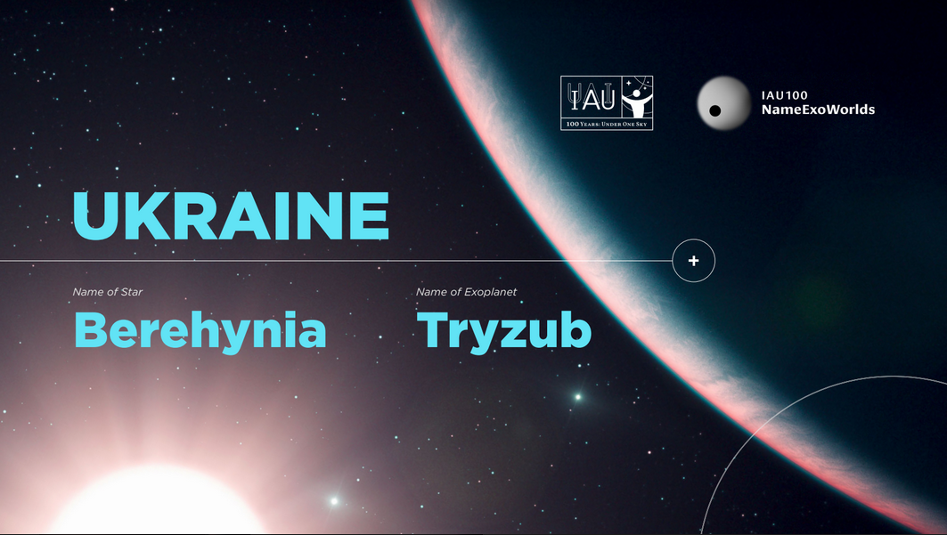
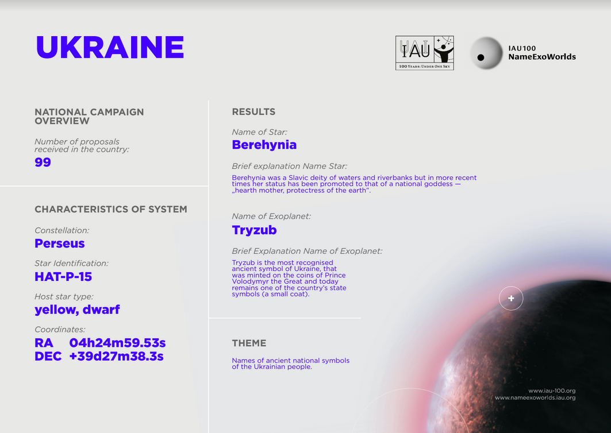

"Нам приємно бачити широкий міжнародний інтерес, що викликала кампанія NameExoWorlds", - зазначила Дебра Ельмегрін, обрана президент МАС. «Приємно, що так багато людей у всьому світі допомогли створити назви для планетарної системи, які мають значення для їхньої культури та спадщини. Ці зусилля допомагають об'єднати нас усіх у дослідженні Всесвіту. Протягом року ми співпрацювали з громадськістю через різні астрономічні заходи до 100-річчя МАС. Глобальний проект NameExoWorlds був ідеальною ініціативою на завершення 2019 року, наповненого суспільними проектами. Це, безумовно, матиме тривалий вплив протягом наступних років», - підсумовує президент МАС Евін ван Дішоєк.
З нагоди святкування 100-річчя МАС у 2019 році відбулося понад 5000 заходів у 140 країнах, щоб популяризувати астрономію й ті прориви, які завдяки їй формували науку, техніку та культуру протягом останнього століття, та нагадати про велике світоглядне значення астрономії як інструменту освіти, дипломатії та розвитку суспільства.
Члени Міжнародного комітету IAU100 NameExoWorlds:
Гільем Англада-Ескуде, Лондонський університет королеви Марії, Іспанія
П'єро Бенвенуті, колишній генеральний секретар МАС, Італія
Джон Браун Пол Страчан, Лондонський університет королеви Мері, Великобританія
Ліна Канас, координатор ОАО МАС, Португалія
Це-Йєунг Чеюнг, колишній координатор ОАО МАС, Гонконг, Китай
Дебра Ельмегрін, обрана президентом МАС, США
Ален Лекавельє де Етангс, Інститут Астрофізики де Париж, Франція (співголова)
Ларс Ліндберг Крістенсен, прес-директор МАС, Данія
Ерік Мамаек, лабораторія реактивного руху / Каліфорнійський технологічний інститут, США (співголова)
Едуардо Пентеадо, керівник проекту IAU100 NameExoWorlds, Бразилія
Хорхе Ріверо Гонсалес, координатор IAU100, Іспанія
Гарет Вільямс, Центр астрофізики Гарвард Смітсоніан, США
Хітосі Ямаока, IAU NOC Японія, Японія

Члени Національного комітету конкурсу
Ірина Вавилова, голова, Головна астрономічна обсерваторія НАН України
Іван Андронов, заступник голови, Одеський національний морський університет
Кирило Безкоровайний, ТОВ Науково-популярний журнал «Куншт»
Галина Железняк, Харківський планетарій ім. Ю. Гагаріна
Вячеслав Захаренко, Радіоастрономічний інститут НАН України
Наталія Каблак, Ужгородський національний університет
Юрій Кононенко, Міністерство освіти і науки України
Ігор Лук’яник, Київський національний університет імені Тараса Шевченка
Михайло Лашко, Клуб аматорів астрономії «Астрополіс»
Людмила Марченко, Дніпровський планетарій
Тамара Мішеніна, Одеський національний університет ім. І.І. Мечникова
Ольга Храмцова, Херсонський планетарій ім. Ю. Гагаріна
Олександр Шульга, НДІ «Миколаївська астрономічна обсерваторія»
Любов Янків-Вітковська, Національний університет «Львівська політехніка»

Члени Національної наглядової ради конкурсу
Ярослав Яцків, Українська астрономічна асоціація (президент)
Іван Дзюба, Національна академія наук України
Станіслав Довгий, Національний центр «Мала академія наук»
Василь Кремень, Національна академія педагогічних наук, Товариство «Знання»
Ірен Роздобудько, письменниця

Прес-реліз МАС (англомовний)
https://docs.google.com/document/d/1zhPPoU1GtY3l8nDNloy4zVoDYa5pD5vnyBGjPhLm7Fk/edit?usp=sharing
Повідомлення про оголошення конкурсу, 17 грудня, 11 год, Паризька обсерваторія, Франція
https://www.iau.org/news/announcements/detail/ann19069/

Dear friends and colleagues,
The IAU would like to invite you all to the LIVE-streaming of the press conference revealing the results of the more than 100 ** IAU100 NameExoWorlds campaigns (http://www.nameexoworlds.iau.org/)
in countries around the world.

When: 17 December 2019 11:00–12:00 CET.
Where: Observatoire de Paris, Salle Cassini
What: A press conference to present the results of the NameExoWorlds campaign to name more than 100 exoplanets and host stars.
Who: IAU officials and project coordinators from the NameExoWorlds campaign, including the participation of the National Coordinator of the NameExoWorlds campaign in France.

Live streaming: The press conference will be streamed online on the ** IAU YouTube Channel (https://www.youtube.com/channel/UCc3I9q-N0NA05vIYeNMmtTw)
View on Browser (https://mailchi.mp/iau/iau100nameexoworldsann?e=d1fdf99b5a)
https://www.facebook.com/IAUoutreach
https://twitter.com/IAU_Outreach
https://www.iau-100.org/
https://www.instagram.com/iau100/
https://www.flickr.com/photos/161571186@N03/sets/72157677730501268
https://www.youtube.com/channel/UCc3I9q-N0NA05vIYeNMmtTw

Контакти:
Едуардо Монфардіні Пентеадо
IAU100 NameExoWorlds Project Manager
Електронна пошта: nameexoworlds@oao.iau.org
Хорхе Ріверо Гонсалес
Координатор IAU100
Електронна пошта: rivero@strw.leidenuniv.nl
Ларс Ліндберг Крістенсен
Прес-служба МАC
Garching bei München, Німеччина
Електронна пошта: lars@eso.org
Ірина Вавилова
Голова Національного комітету конкурсу від України
ГАО НАН України, Київ, Україна
Електронна пошта: irivav@mao.kiev.ua

*МАС (IAU) - Міжнародний астрономічний союз, - організація, яка об'єднує понад 13 500 професійних астрономів з більш ніж 100 країн світу. Її місією є сприяння та захист астрономії у всіх її аспектах, включно дослідження, спілкування, освіта та розвиток шляхом міжнародного співробітництва. МАС також виступає міжнародно визнаним органом присвоєння назв небесним тілам та особливостям рельєфу поверхні на них. Заснований у 1919 році, МАС є найбільшою у світі громадською професійною організацією астрономів.

